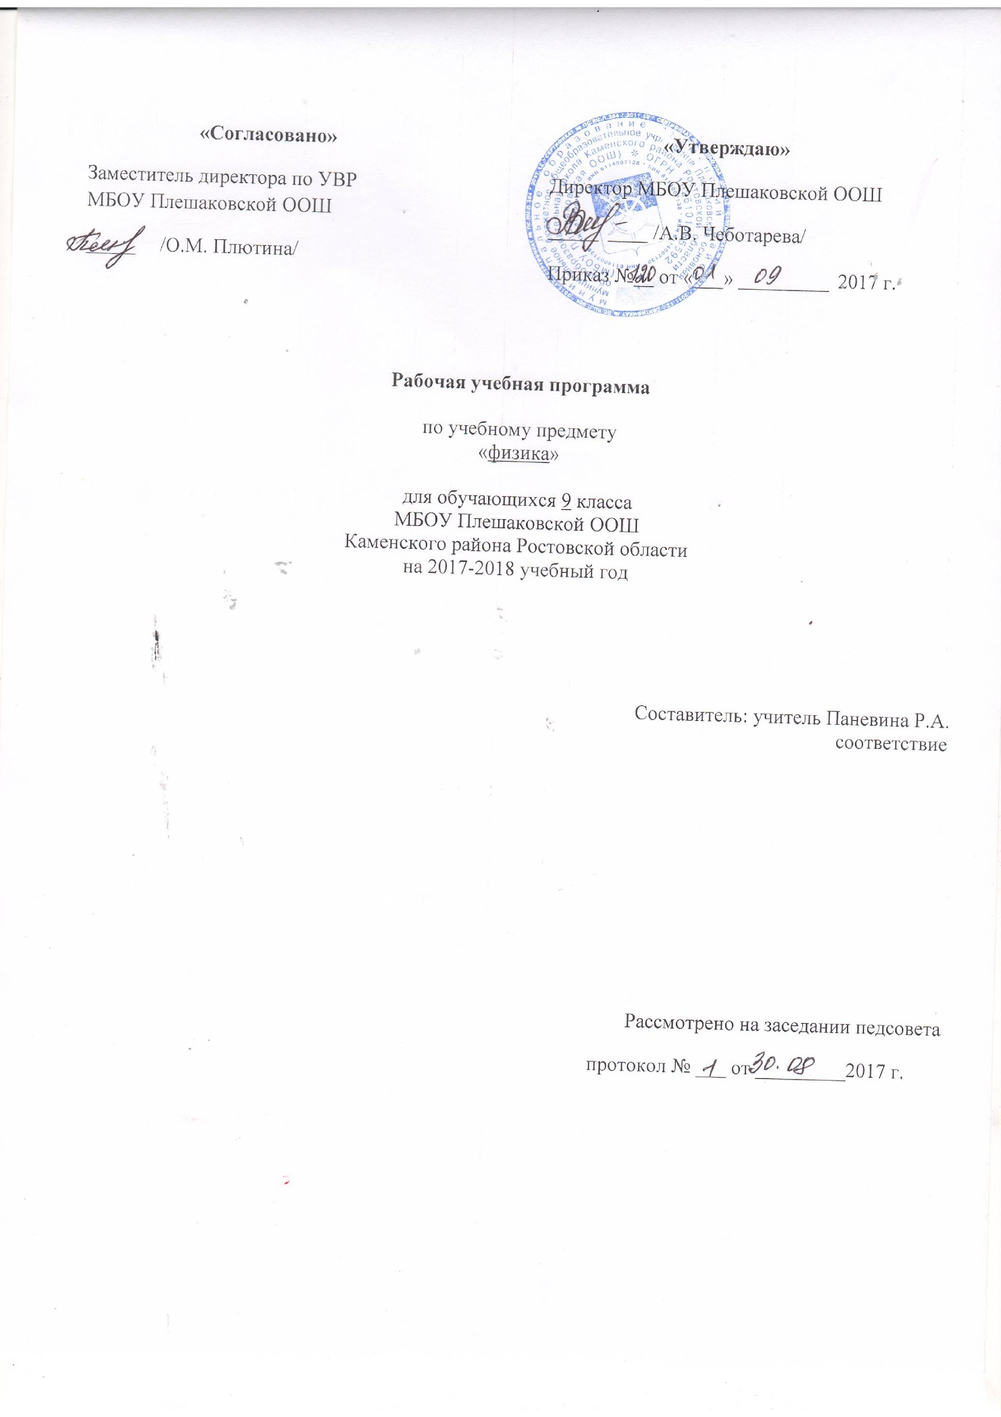
1.Пояснительная записка
Программа разработана на основе и в соответствии с утверждённым производственным календарём. Программа рассчитана на 64 часа.
Нормативно-правовая база:
- Федеральный закон "Об образовании в Российской Федерации" от 29.12.2012 №273-ФЗ.
- Учебный план МБОУ Плешаковской ООШ Каменского района, Ростовской области на 2017-2018 учебный год
- Авторская программа Е.М.Гутник, А.В.Перышкин. Программы для общеобразовательных учреждений. Физика. Астрономия.7-11 классы / составители В.А. Коровин, В.А. Орлов.- М.: Дрофа, 2010. – 334с.
Физика. 7—9 классы : рабочая программа к линии УМК А. В. Перышкина, Е. М. Гутник : учебно-методическое пособие / Н. В. Филонович, Е. М. Гутник. — М. : Дрофа, 2017

4.Положение о рабочей программе учебных предметов, курсов МБОУ Плешаковской ООШ Каменского района, Ростовской области. Для реализации программы используется учебник: А. В. Перышкин, Е.М.Гутник Физика. 9 класс.Дрофа. 2016 г.

Плановых контрольных тестов 3;
Практических работ 9

2.Планируемые результаты освоения учебного предмета

Учащиеся должны знать/понимать:
- смысл понятий: магнитное поле, атом, атомное ядро, радиоактивность, ионизирующие излучения; относительность механического движения, траектория, инерциальная система отсчета, искусственный спутник, замкнутая система. внутренние силы, математический маятник, звук. изотоп, нуклон;
- смысл физических величин: магнитная индукция, магнитный поток, энергия электромагнитного поля, перемещение, проекция вектора, путь, скорость, ускорение, ускорение свободного падения, центростремительное ускорение, сила, сила тяжести, масса, вес тела, импульс, период, частота. амплитуда, фаза, длина волны, скорость волны, энергия связи, дефект масс.
- смысл физических законов: уравнения кинематики, законы Ньютона (первый, второй, третий), закон всемирного тяготения, закон сохранения импульса, принцип относительности Галилея, законы гармонических колебаний, правило левой руки, закон электромагнитной индукции, правило Ленца, закон радиоактивного распада.
- геоцентрическая и гелиоцентрическая система мира, физическая природа небесных тел Солнечной системы, происхождение Солнечной системы, физическая природа Солнца и звёзд, строение Вселенной, эволюция Вселенной.

Учащиеся должны уметь:
- собирать установки для эксперимента по описанию, рисунку и проводить наблюдения изучаемых явлений;
- измерять силу тяжести, расстояние; представлять результаты измерений в виде таблиц, выявлять эмпирические зависимости;
- объяснять результаты наблюдений и экспериментов;
- применять экспериментальные результаты для предсказания значения величин, характеризующих ход физических явлений;
- выражать результаты измерений и расчётов в единицах Международной системы;
- решать задачи на применение изученных законов;
- приводить примеры практического использования физических законов;
- использовать приобретённые знания и умения в практической деятельности и в повседневной жизни.

3. Содержание учебного предмета
Законы взаимодействия и движения тел (23 ч)
Материальная точка. Система отсчета. Перемещение. Скорость прямолинейного равномерного движения. Прямолинейное равноускоренное движение: мгновенная скорость, ускорение, перемещение. Графики зависимости кинематических величин от времени при равномерном и равноускоренном движении. Относительность механического движения. Геоцентрическая и гелиоцентрическая системы мира. Инерциальная система отсчета. Законы Ньютона. Свободное падение. Невесомость. Закон всемирного тяготения. [Искусственные спутники Земли.]¹ Импульс. Закон сохранения импульса. Реактивное движение.
ФРОНТАЛЬНЫЕ ЛАБОРАТОРНЫЕ РАБОТЫ
1. Исследование равноускоренного движения без начальной скорости.
2. Измерение ускорения свободного падения.
Предметными результатами обучения по данной теме являются:
— понимание и способность описывать и объяснять физические явления: поступательное движение, смена дня и ночи на Земле, свободное падение тел, невесомость, движение по окружности с постоянной по модулю скоростью;
— знание и способность давать определения/описания физических понятий: относительность движения, геоцентрическая и гелиоцентрическая системы мира; [первая космическая скорость], реактивное движение; физических моделей: материальная точка, система отсчета; физическихвеличин: перемещение, скорость равномерного прямолинейного движения, мгновенная скорость и ускорение при равноускоренном прямолинейном движении, скорость и центростремительное ускорение при равномерном движении тела по окружности, импульс;
— понимание смысла основных физических законов: законы Ньютона, закон всемирного тяготения, закон сохранения импульса, закон сохранения энергии и умение применять их на практике;
— умение приводить примеры технических устройств и живых организмов, в основе перемещения которых лежит принцип реактивного движения; знание и умение объяснять устройство и действие космических ракет-носителей;
— умение измерять: мгновенную скорость и ускорение при равноускоренном прямолинейном движении, центростремительное ускорение при равномерном движении по окружности;
— умение использовать полученные знания в повседневной жизни (быт, экология, охрана окружающей среды).
Механические колебания и волны. Звук (12 ч)
Колебательное движение. Колебания груза на пружине. Свободные колебания. Колебательная система. Маятник. Амплитуда, период, частота колебаний. [Гармонические колебания]. Превращение энергии при колебательном движении. Затухающие колебания. Вынужденные колебания. Резонанс. Распространение колебаний в упругих средах. Поперечные и продольные волны. Длина волны. Связь длины волны со скоростью ее распространения и периодом (частотой). Звуковые волны. Скорость звука. Высота, тембр и громкость звука. Эхо. Звуковой резонанс. [Интерференция звука].
ФРОНТАЛЬНАЯ ЛАБОРАТОРНАЯ РАБОТА
3.Исследование зависимости периода и частоты свободных колебаний маятника от длины его нити.
Предметными результатами обучения по данной теме являются:
— понимание и способность описывать и объяснять физические явления: колебания математического и пружинного маятников, резонанс (в том числе звуковой), механические волны, длина волны, отражение звука, эхо
— знание и способность давать определения физических понятий: свободные колебания, колебательная система, маятник, затухающие колебания, вынужденные колебания, звук и условия его распространения; физических величин: амплитуда, период и частота колебаний, собственная частота колебательной системы, высота, [тембр], громкость звука, скорость звука; физических моделей: [гармонические колебания], математический маятник;
— владение экспериментальными методами исследования зависимости периода и частоты колебаний маятника от длины его нити.
Электромагнитное поле (16 ч)
Однородное и неоднородное магнитное поле. Направление тока и направление линий его магнитного поля. Правило буравчика. Обнаружение магнитного поля. Правило левой руки. Индукция магнитного поля. Магнитный поток. Опыты Фарадея. Электромагнитная индукция. Направление индукционного тока. Правило Ленца. Явление самоиндукции. Переменный ток. Генератор переменного тока. Преобразования энергии в электрогенераторах. Трансформатор. Передача электрической энергии на расстояние. Электромагнитное поле. Электромагнитные волны. Скорость распространения электромагнитных волн. Влияние электромагнитных излучений на живые организмы. Колебательный контур. Получение электромагнитных колебаний. Принципы радиосвязи и телевидения. [Интерференция света.] Электромагнитная природа света. Преломление света. Показатель преломления. Дисперсия света. Цвета тел. [Спектрограф и спектроскоп.] Типы оптических спектров. [Спектральный анализ.] Поглощение и испускание света атомами. Происхождение линейчатых спектров.
ФРОНТАЛЬНЫЕ ЛАБОРАТОРНЫЕ РАБОТЫ
4.Изучение явления электромагнитной индукции.
5. Наблюдение сплошного и линейчатых спектров испускания.
Предметными результатами обучения по данной теме являются:
— понимание и способность описывать и объяснять физические явления/процессы: электромагнитная индукция, самоиндукция, преломление света, дисперсия света, поглощение и испускание света атомами, возникновение линейчатых спектров испускания и поглощения;
— знание и способность давать определения/описания физических понятий: магнитное поле, линии магнитной индукции, однородное и неоднородное магнитное поле, магнитный поток, переменный электрический ток, электромагнитное поле, электромагнитные волны, электромагнитные колебания, радиосвязь, видимый свет; физических величин: магнитная индукция, индуктивность, период, частота и амплитуда электромагнитных колебаний, показатели преломления света;
— знание формулировок, понимание смысла и умение применять закон преломления света и правило Ленца, квантовых постулатов Бора;
— знание назначения, устройства и принципа действия технических устройств: электромеханический индукционный генератор переменного тока, трансформатор, колебательный контур, детектор, спектроскоп, спектрограф;
— [понимание сути метода спектрального анализа и его возможностей].
Строение атома и атомного ядра (11 ч)
Радиоактивность как свидетельство сложного строения атомов. Альфа-, бета- и гамма-излучения. Опыты Резерфорда. Ядерная модель атома. Радиоактивные превращения атомных ядер. Сохранение зарядового и массового чисел при ядерных реакциях. Экспериментальные методы исследования частиц. Протонно-нейтронная модель ядра. Физический смысл зарядового и массового чисел. Изотопы. Правила смещения для альфа- и бета-распада при ядерных реакциях. Энергия связи частиц в ядре. Деление ядер урана. Цепная реакция. Ядерная энергетика. Экологические проблемы работы атомных электростанций. Дозиметрия. Период полураспада. Закон радиоактивного распада. Влияние радиоактивных излучений на живые организмы. Термоядерная реакция. Источники энергии Солнца и звезд.
ФРОНТАЛЬНЫЕ ЛАБОРАТОРНЫЕ РАБОТЫ
6.Измерение естественного радиационного фона дозиметром.
7. Изучение деления ядра атома урана по фотографии треков.
8. Оценка периода полураспада находящихся в воздухе продуктов распада газа радона.
9. Изучение треков заряженных частиц по готовым фотографиям.
Предметными результатами обучения по данной теме являются:
— понимание и способность описывать и объяснять физические явления: радиоактивность, ионизирующие излучения;
— знание и способность давать определения/описания физических понятий: радиоактивность, альфа-, бета- и гамма-частицы; физических моделей: модели строения атомов, предложенные Д. Томсоном и Э. Резерфордом; протоннонейтронная модель атомного ядра, модель процесса деления ядра атома урана; физических величин: поглощенная доза излучения, коэффициент качества, эквивалентная доза, период полураспада;
— умение приводить примеры и объяснять устройство и принцип действия технических устройств и установок: счетчик Гейгера, камера Вильсона, пузырьковая камера, ядерный реактор на медленных нейтронах;
— умение измерять: мощность дозы радиоактивного излучения бытовым дозиметром;
— знание формулировок, понимание смысла и умение применять: закон сохранения массового числа, закон сохранения заряда, закон радиоактивного распада, правило смещения;
— владение экспериментальными методами исследования в процессе изучения зависимости мощности излучения продуктов распада радона от времени;
— понимание сути экспериментальных методов исследования частиц;
— умение использовать полученные знания в повседневной жизни (быт, экология, охрана окружающей среды, техника безопасности и др.).
Строение и эволюция Вселенной (2 ч)
Состав, строение и происхождение Солнечной системы. Планеты и малые тела Солнечной системы. Строение, излучение и эволюция Солнца и звезд. Строение и эволюция Вселенной.
Предметными результатами обучения по данной теме являются:
— представление о составе, строении, происхождении и возрасте Солнечной системы;
— умение применять физические законы для объяснения движения планет Солнечной системы;
— знать, что существенными параметрами, отличающими звезды от планет, являются их массы и источники энергии (термоядерные реакции в недрах звезд и радиоактивные в недрах планет);
— сравнивать физические и орбитальные параметры планет земной группы с соответствующими параметрами планет-гигантов и находить в них общее и различное;
— объяснять суть эффекта Х. Доплера; формулировать и объяснять суть закона Э. Хаббла, знать, что этот закон явился экспериментальным подтверждением модели нестационарной Вселенной, открытой А. А. Фридманом

4.Календарно-тематическое планирование
Физика 9 класс
№ п/п | Перечень разделов (тем) | Кол-во часов | Дата |  | Причина  корректировки
 |  |  | По  плану | По  факту
ЗАКОНЫ ВЗАИМОДЕЙСТВИЯ И ДВИЖЕНИЯ ТЕЛ (23 ч)
1/1 | Материальная точка. Система отсчета (§ 1) | 1 | 05.09
2/2 | Перемещение (§ 2) | 1 | 06.09
3/3 | Определение координаты движущегося тела (§3) | 1 | 12.09
4/4 | Перемещение при прямолинейном равномерном движении (§ 4) | 1 | 13.09
5/5 | Прямолинейное равноускоренное движение. Ускорение (§ 5) | 1 | 19.09
6/6 | Скорость прямолинейного равноускоренного движения. График скорости (§ 6) | 1 | 20.09
7/7 | Перемещение при прямолинейном равноускоренном движении (§ 7) | 1 | 26.09
8/8 | Перемещение тела при прямолинейном равноускоренном движении без начальной скорости (§ 8) | 1 | 27.09
9/9 | Лабораторная работа №1 «Исследование равноускоренного движения без начальной скорости» | 1 | 03.10
10/10 | Относительность движения (§ 9) | 1 | 04.10
11/11 | Инерциальные системы отсчета. Первый закон Ньютона (§ 10) | 1 | 10.10
12\12 | Второй закон Ньютона (§11) | 1 | 11.10
13/13 | Третий закон Ньютона (§ 12) | 1 | 17.10
14/14 | Свободное падение тел (§ 13) | 1 | 18.10
15/15 | Движение тела, брошенного вертикально вверх. Невесомость (§ 14). Лабораторная работа № 2 «Измерение ускорения свободного падения» | 1 | 24.10
16/16 | Закон всемирного тяготения (§ 15) | 1 | 25.10
17/17 | Ускорение свободного падения на Земле и других небесных телах (§ 16) | 1 | 08.11
18/18 | Прямолинейное и криволинейное движение. Движение тела по окружности с постоянной по модулю скоростью (§17,18) | 1 | 14.11
19/19 | Решение задач | 1 | 15.11
20/20 | Импульс тела. Закон сохранения импульса (§20) | 1 | 21.11
21/21 | Реактивное движение. Ракеты (§21) | 1 | 22.11
22/22 | Вывод закона сохранения механической энергии (§ 22) | 1 | 28.11
23/23 | Контрольная работа № 1 «Законы взаимодействия и движения тел» | 1 | 29.11
МЕХАНИЧЕСКИЕ КОЛЕБАНИЯ И ВОЛНЫ. ЗВУК (12 ч)
24/1 | Колебательное движение. Свободные колебания (§ 23) | 1 | 05.12
25/2 | Величины, характеризующие колебательное движение (§ 24) | 1 | 06.12
26/3 | Лабораторная работа № 3 «Исследование зависимости периода и частоты свободных колебаний маятника от длины его нити» | 1 | 12.12
27/4 | Затухающие колебания. Вынужденные колебания (§ 26) | 1 | 13.12
28\5 | Резонанс (§27) | 1 | 19.12
29/6 | Распространение колебаний в среде. Волны (§ 28)1 | 1 | 20.12
30/7 | Длина волны. Скорость распространения волн (§ 29) | 1 | 26.12
31/8 | Источники звука. Звуковые колебания (§ 30) | 1 | 27.12
32/9 | Высота, [тембр] и громкость звука (§ 31) | 1 | 16.01
33/10 | Распространение звука. Звуковые волны (§ 32) | 1 | 17.01
34/11 | Контрольная работа № 2 «Механические колебания и волны. Звук» | 1 | 23.01
35/12 | Отражение звука. Звуковой резонанс (§ 33) | 1 | 24.01
ЭЛЕКТРОМАГНИТНОЕ ПОЛЕ (16 ч)
36/1 | Магнитное поле (§ 35) | 1 | 30.01
37/2 | Направление тока и направление линий его магнитного поля (§ 36) | 1 | 31.01
38/3 | Обнаружение магнитного поля по его действию на электрический ток. Правило левой руки (§ 37) | 1 | 06.02
39/4 | Индукция магнитного поля. Магнитный поток (§ 37, 38) | 1 | 07.02
40/5 | Явление электромагнитной индукции (§ 39) | 1 | 13.02
41/6 | Лабораторная работа № 4 «Изучение явления электромагнитной индукции» | 1 | 14.02
42/7 | Направление индукционного тока. Правило Ленца (§ 40) | 1 | 20.02
43/8 | Явление самоиндукции (§ 41) | 1 | 21.02
44/9 | Получение и передача переменного электрического тока. Трансформатор (§ 42) | 1 | 27.02
45/10 | Электромагнитное поле. Электромагнитные волны (§43, 44) | 1 | 28.02
46/11 | Колебательный контур. Получение электромагнитных колебаний (§ 45)1 | 1 | 06.03
47/12 | Принципы радиосвязи и телевидения (§ 46) | 1 | 07.03
48/13 | Электромагнитная природа света (§ 47) | 1 | 13.03
49/14 | Преломление света. Физический смысл показателя преломления. Дисперсия света. Цвета тел (§48,49) | 1 | 14.03
50/15 | Типы оптических спектров (§ 50). Лабораторная работа № 5«Наблюдение сплошного и линейчатых спектров испускания» | 1 | 20.03
51/16 | Поглощение и испускание света атомами. Происхождение линейчатых спектров (§ 51) | 1 | 21.03
СТРОЕНИЕ АТОМА И АТОМНОГО ЯДРА (11 ч)
52/1 | Радиоактивность. Модели атомов (§ 52) | 1 | 03.04
53/2 | Радиоактивные превращения атомных ядер (§53) | 1 | 04.04
54/3 | Экспериментальные методы исследования частиц (§ 54).  Лабораторная работа № 6«Измерение естественного радиационного фона дозиметром» | 1 | 10.04
55/4 | Открытие протона и нейтрона (§55) | 1 | 11.04
56/5 | Состав атомного ядра. Ядерные силы (§ 56) | 1 | 17.04
57/6 | Энергия связи. Дефект масс (§57) | 1 | 18.04
58/7 | Деление ядер урана. Цепная реакция (§ 58). Лабораторная работа№7 «Изучение деления ядра атома урана по фотографии треков» | 1 | 24.04
59/8 | Ядерный реактор. Преобразование внутренней энергии атомных ядер в электрическую энергию .Атомная энергетика (§59,60) | 1 | 25.04
60/9 | Биологическое действие радиации. Закон радиоактивного распада (§ 61) | 1 | 08.05
61/10 | Термоядерная реакция (§ 62). Контрольная работа № 3«Строение атома и атомного ядра. Использование энергии атомных ядер» | 1 | 15.05
62/11 | Решение задач. Лабораторная работа № 8. «Оценка периода полураспада находящихся в воздухе продуктов распада газа радона»  Лабораторная работа № 9«Изучение треков заряженных частиц по готовым фотографиям» (выполняется дома) | 1 | 16.05
СТРОЕНИЕ И ЭВОЛЮЦИ1Я ВСЕЛЕННОЙ (2 ч)
63/1 | Состав, строение и происхождение Солнечной системы. Большие планеты Солнечной системы. Малые тела Солнечной системы. Строение, излучение и эволюция Солнца и звезд. Строение и эволюция Вселенной (§ 63,64.65,66,67) | 1 | 22.05
64/2 | Обобщающее повторение | 1 | 23.05

